
_________________________________________________________________________
Медицинская Компания ООО "МЕДСКАН+"
105187, г. Москва, Измайловское шоссе, д.73Б
Тел./факс: +7(499) 397-79-08: +7(926) 707-34-44
E-mail: info@medscan.su
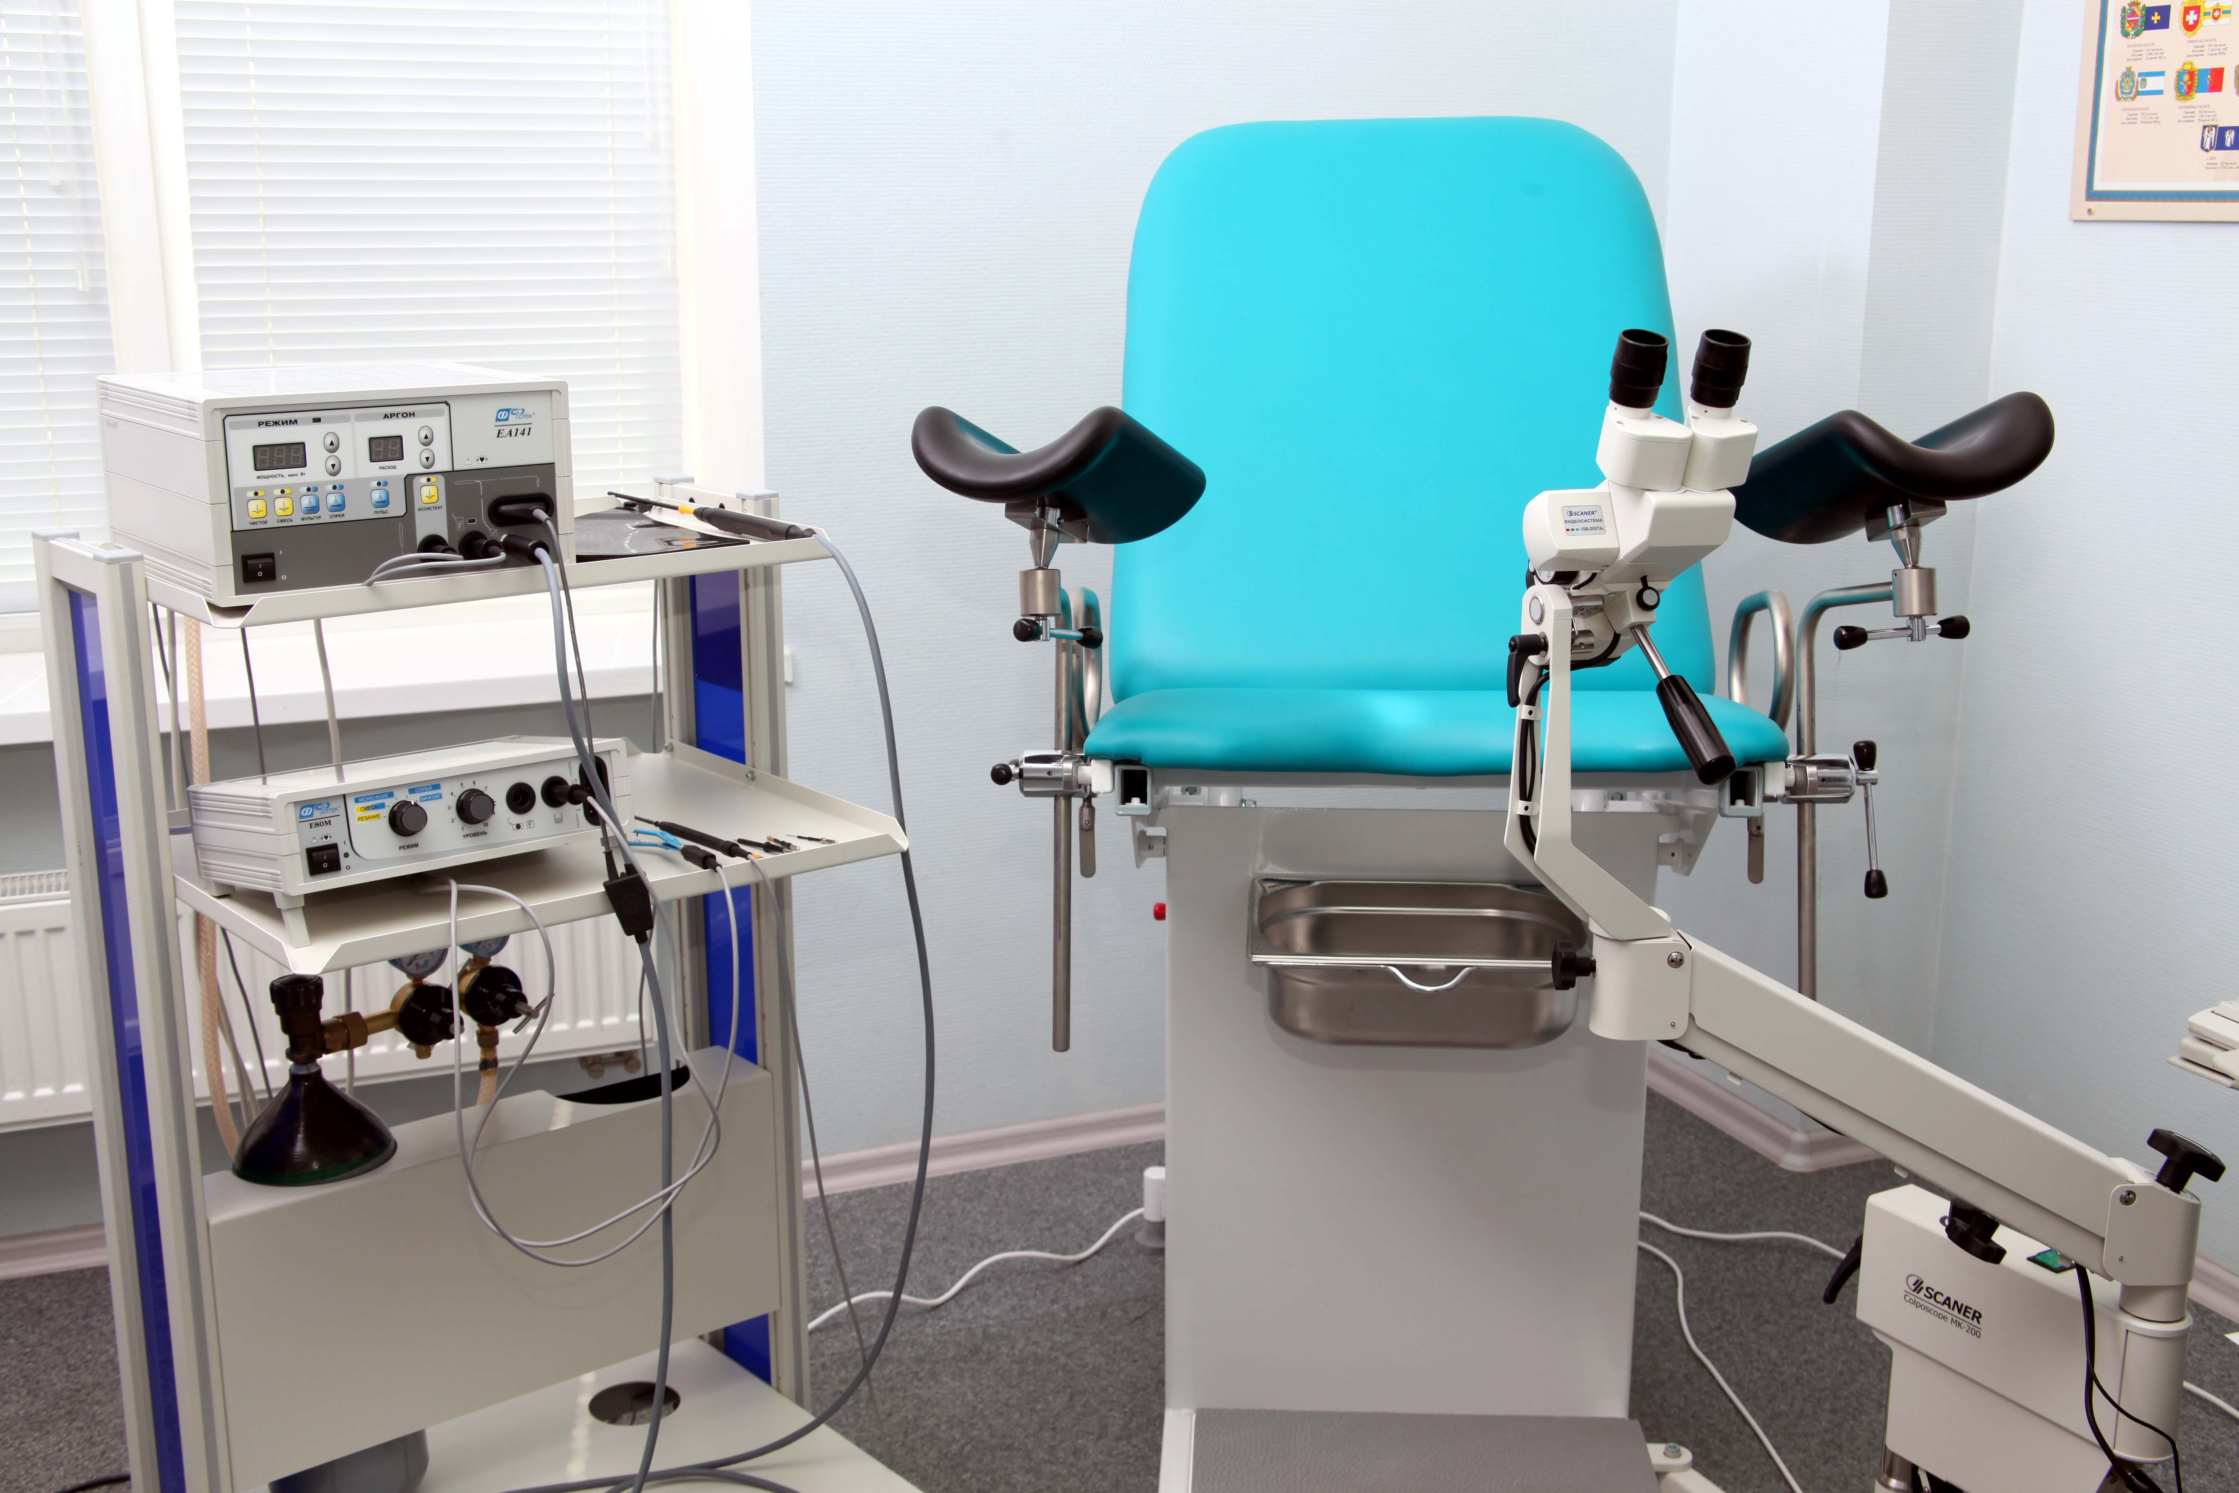
Компания «МЕДСКАН+» предлагает Вам рассмотреть уникальное коммерческое предложение по комплектации кабинета патологии шейки матки
В состав кабинета входит кольпоскоп с видеосистемой и программным обеспечением МК-200 модернизированный, производство научно-инженерного центра «Сканер» и аппарат«Фотек ЕА-141». Компания «МЕДСКАН+» является официальным представителем НИЦ «Сканер» и компании «Фотек» на территории России.
В настоящее время кольпоскопы МК-200 и аппараты Фотек ЕА-141установлены в ведущих клиниках Москвы: поликлинике МОНИИАГ; на кафедре повышения квалификации акушеров-гинекологов Российской академии постдипломного образования (заведующая кафедрой Подзолкова Н.М.); в научном центре акушерства, гинекологии и перинатологии им. Кулакова В.И., в научно-поликлиническом отделении (профессор Прилепская В.Н.).
Кольпоскоп МК – 200 имеет пять ступеней увеличения: 3,3: 5,3: 8,5: 13,6: 22:
Светодиодный осветитель рассчитан на 30 лет непрерывной работы, не требует замены в отличие от галогенных ламп.
Видеосистема кольпоскопа позволяет делать снимки очень высокого качества.
Программное обеспечение МК-200, по мнению ведущих гинекологов России, уникально: программа проста, удобна, позволяет работать нескольким врачам, создавать базу данных, проводить кольпоскопическую диагностику.
В программу входит атлас по заболеваниям шейки матки, содержащий 180 снимков.

Опыт применения аппарата «Фотек ЕА – 141» показывает, что методика аргоноусиленной коагуляции с успехом может быть использована для лечения доброкачественных заболеваний шейки матки.
Более щадящее электрохирургическое воздействие аргоноусиленной коагуляции, чем при ДЭК, отсутствие грубого рубцевания шейки матки в отдаленном периоде после лечения, служит дополнительным аргументом для применения данной методики у нерожавших женщин.

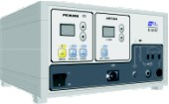

Заявку можно отправить по Тел: +7(499) 397-79-08: +7(926) 707-34-44
E-mail: info@medscan.su
105187, г. Москва, Измайловское шоссе, д.73Б.

